イブニングセミナーのご案内
－内陸地震の発生の仕組みと中越および能登半島の地震－

本年は、新潟地震から60年、中越地震から20年の年にあたります。さらに、１月１日には能登半島地震も発生しました。このような背景の中で、日本応用地質学会北陸支部では、新潟県地質調査業協会と共催で、内陸地震の発生の仕組みから中越地震と能登半島地震を解説するセミナーを開催することとしました。
講師は、10月21日に新潟での地震学会においでになる飯尾名誉教授にお願いすることができました。内容は地質技術者にも理解できるように分かり易いセミナーとしていただけます。
どなたでも参加いただけますので、参加希望の方は別紙申込書をお送りください。

主催：一般社団法人日本応用地質学会北陸支部
共催：一般社団法人新潟県地質調査業協会

1．日 時 ： 令和６年10月21日（月）19：00～20：30

2．会 場 ： 技術士センタービルⅠ 8階 会議室A,B,C
（新潟市中央区新光町10番地2 TEL 025－281－1114）

3．形 式 ：会場参加を基本としWEB参加も受け付けます。なお。CPDは会場参加の方にのみ発行します。

4．会 費 ：無 料
講師：飯尾 能久 名誉教授
・京都大学名誉教授、京都大学理学博士
・NPO法人 阿武山地震・防災サイエンスミュージアム 理事長
・文部科学省教科書検定専門委員
・元 防災研究所地震災害研究センター教授、阿武山観測所長
【略 歴】
兵庫県明石市生まれ、県立明石高校卒業、京都大学理学部卒業、理学研究科修士課程修了、京都大学理学部助手、同防災研究所助手、防災科学技術研究所主任研究官、同地球化学研究室長、東京大学地震研究所助教授、京都大学防災研究所助教授、防災研究所地震災害研究センター教授、2023年3月退職
研究分野：地震学、内陸地震の発生過程と発生予測に関する研究
著書：「内陸地震はなぜ起こるのか」（近未来社）、「教育現場の防災読本(分担)」(京都大学出版会)など

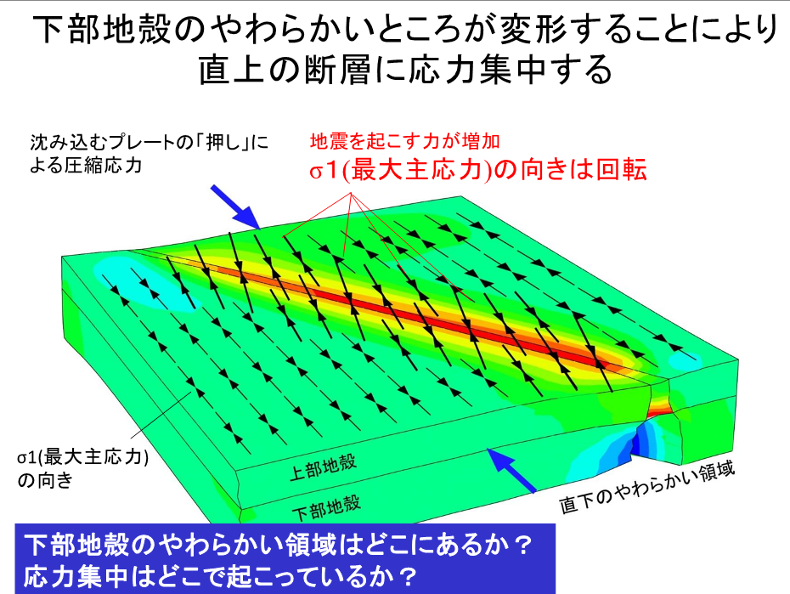
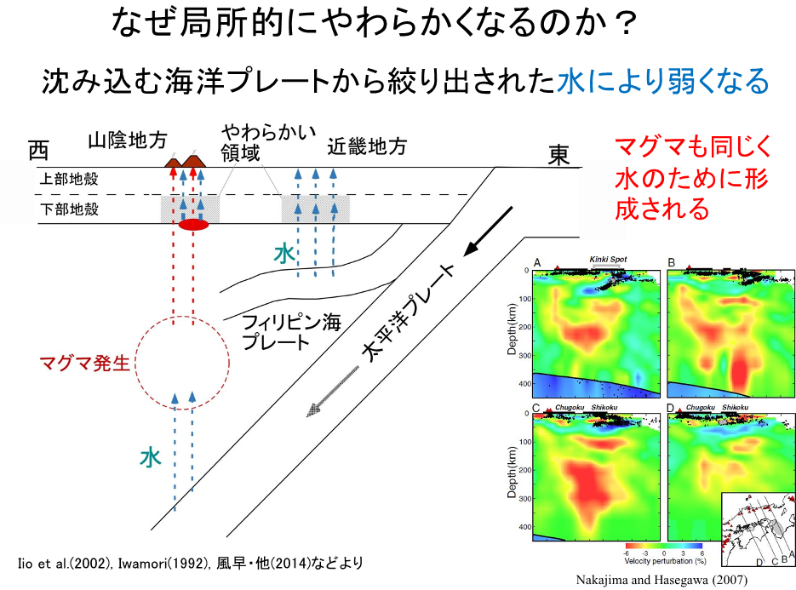
イブニングセミナー申込書
（申し込み締め切り:令和 6年10月11日（金））
一般社団法人 日本応用地質学会北陸支部 事務局 松井 浩司 ・渋川奈津子 宛て
E-mail: shibukawa_nt@kitac.co.jp
イブニングセミナーの資料PDFは、申し込み締め切り後、前日までにダウンロードアドレスをお送りします。申込書に会場参加かWEB参加に丸印を付し、メールアドレスを忘れずに記入してください。
WEB参加をご希望の方には、前日までに申し込まれたメールアドレスに招待メールをお送りします。
【申込書】
イブニングセミナーに申し込みます。

氏名： 会場参加 ・ WEB参加
所属：
連絡先：TEL E-mail

氏名： 会場参加 ・ WEB参加
所属：
連絡先：TEL E-mail

氏名： 会場参加 ・ WEB参加
所属：
連絡先：TEL E-mail

